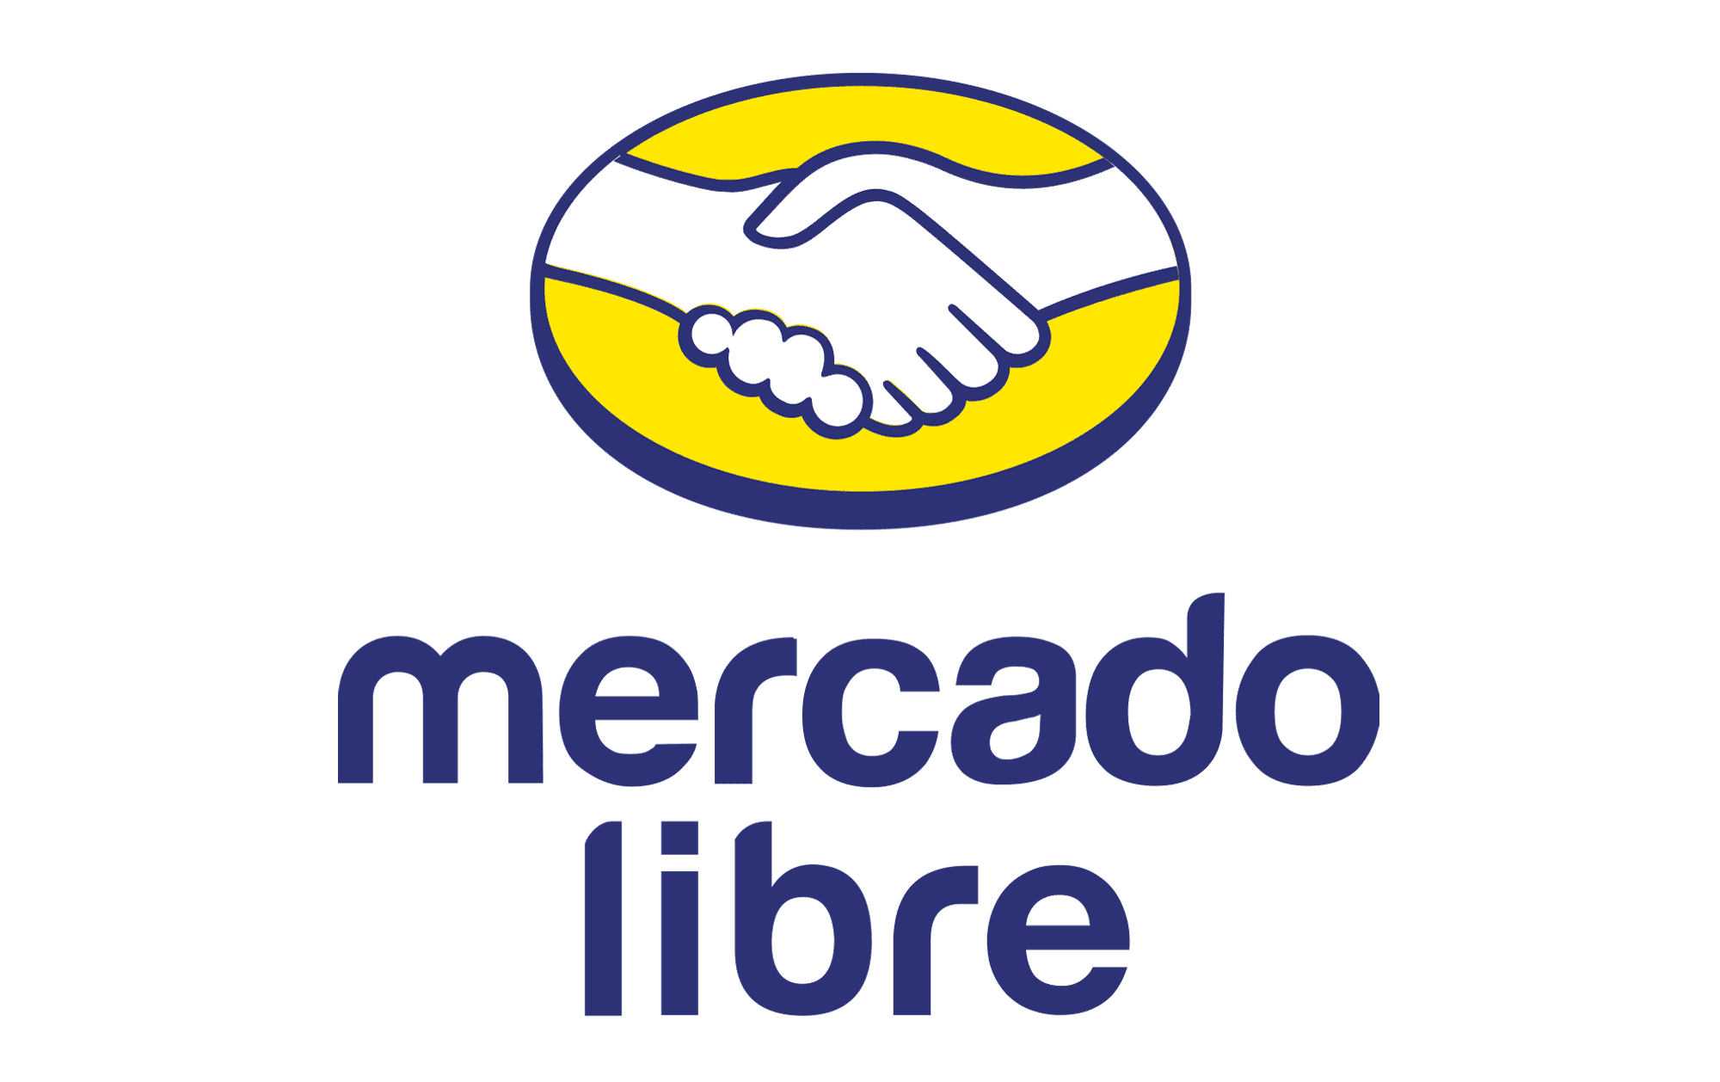

**Back to School con Mercado Libre:**

**¡Ofertas que te ayudarán a tener todo listo!**

* *Prepárate para el regreso a clases, con descuentos de hasta 40% en Mercado Libre.*

**Ciudad de México a 09 de agosto de 2024.-** El regreso a clases está a la vuelta de la esquina y para ayudarte a preparar todo, [**Mercado Libre**](https://www.mercadolibre.com.mx/), el marketplace más rápido de México, tiene fantásticos descuentos de hasta 40% y la oportunidad de pagar hasta en 18 meses sin intereses. Explora una selección de productos pensados para los jóvenes y para los más pequeños del hogar en este [**Back to School.**](http://mercadolibre.com.mx/ofertas/back-to-school-2024)

**Regresando a clases con los necesarios de siempre**

En el marketplace amarillo podrás encontrar de todo. [**Mochilas**](https://listado.mercadolibre.com.mx/ropa-bolsas-calzado/equipaje-bolsas/mochilas/mochila_Tienda_all_NoIndex_True#applied_filter_id%3Dofficial_store%26applied_filter_name%3DTiendas+oficiales%26applied_filter_order%3D13%26applied_value_id%3Dall%26applied_value_name%3DSolo+tiendas+oficiales%26applied_value_order%3D1%26applied_value_results%3D4498%26is_custom%3Dfalse) como la [**Totto Porta Laptop**](https://www.mercadolibre.com.mx/totto-mochila-porta-laptop-14-espaldar-acolchado-trik-m-lona-resistente-a-la-abrasion-1512-lt-morral-trik-m-azul-rey-z1v/p/MLM25339878?pdp_filters=official_store:2492#searchVariation=MLM25339878&position=26&search_layout=grid&type=product&tracking_id=443867c5-4e0f-4ca9-821f-d41f4b19112c), con la que podrás llevar tus [**carpetas**](https://listado.mercadolibre.com.mx/arte-papeleria-merceria/papeleria/comercial-oficina/carpetas/carpetas_Tienda_all_NoIndex_True#applied_filter_id%3Dofficial_store%26applied_filter_name%3DTiendas+oficiales%26applied_filter_order%3D7%26applied_value_id%3Dall%26applied_value_name%3DSolo+tiendas+oficiales%26applied_value_order%3D1%26applied_value_results%3D1406%26is_custom%3Dfalse), [**lápices**](https://listado.mercadolibre.com.mx/arte-papeleria-merceria/papeleria/escolar/escritura/lapiz_Tienda_all_NoIndex_True#applied_filter_id%3Dofficial_store%26applied_filter_name%3DTiendas+oficiales%26applied_filter_order%3D9%26applied_value_id%3Dall%26applied_value_name%3DSolo+tiendas+oficiales%26applied_value_order%3D1%26applied_value_results%3D1447%26is_custom%3Dfalse), [**plumas**](https://listado.mercadolibre.com.mx/arte-papeleria-merceria/papeleria/escolar/escritura/plumas/plumas_Tienda_all_NoIndex_True#applied_filter_id%3Dofficial_store%26applied_filter_name%3DTiendas+oficiales%26applied_filter_order%3D9%26applied_value_id%3Dall%26applied_value_name%3DSolo+tiendas+oficiales%26applied_value_order%3D1%26applied_value_results%3D2326%26is_custom%3Dfalse) y hasta tu [**computadora**](https://listado.mercadolibre.com.mx/computacion/computadora_Tienda_all_NoIndex_True#applied_filter_id%3Dofficial_store%26applied_filter_name%3DTiendas+oficiales%26applied_filter_order%3D4%26applied_value_id%3Dall%26applied_value_name%3DSolo+tiendas+oficiales%26applied_value_order%3D1%26applied_value_results%3D33086%26is_custom%3Dfalse) ya que ofrece un amplio espacio, además sus agarraderas y espalda acolchadas te brindará soporte y comodidad en tus trayectos. Para los pequeños está la opción de la [**mochila training K**](https://www.mercadolibre.com.mx/mochila-adidas-training-k-cl-bp-bubbles-de-12-litros-unisex-ninos/p/MLM37732996#searchVariation%3DMLM37732996%26position%3D2%26search_layout%3Dgrid%26type%3Dproduct%26tracking_id%3De12dae02-b140-4d5f-b0a0-14f14721ccfd), que les ofrece el espacio que necesitan para sus [**cuadernos**](https://listado.mercadolibre.com.mx/arte-papeleria-merceria/papeleria/escolar/libretas/cuaderno_Tienda_all_NoIndex_True#applied_filter_id%3Dofficial_store%26applied_filter_name%3DTiendas+oficiales%26applied_filter_order%3D13%26applied_value_id%3Dall%26applied_value_name%3DSolo+tiendas+oficiales%26applied_value_order%3D1%26applied_value_results%3D991%26is_custom%3Dfalse), libros y todos los útiles escolares, pero, ¿Qué son los cuadernos sin los complementos que les dan vida y color? con los [**Plumones Marcadores Delgados Lavables**](https://www.mercadolibre.com.mx/super-tips-crayola-100-plumones-marcadores-delgados-lavables/p/MLM23417377#searchVariation=MLM23417377%26position%3D2%26search_layout%3Dgrid%26type%3Dproduct%26tracking_id%3D69ef9202-878d-4573-97db-c049250961a6) pueden servirte para decorar tus apuntes, tengas la edad que tengas.

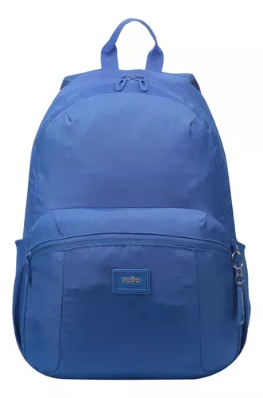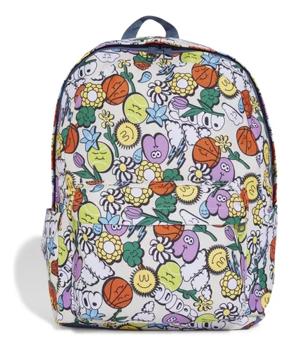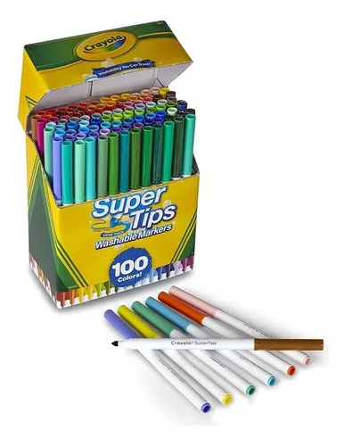

**El estilo te acompaña a clases, mira el** [**calzado**](https://listado.mercadolibre.com.mx/ropa-bolsas-calzado/calzado/tenis/tenis_Tienda_all_AGE*GROUP_6725189_NoIndex_True#applied_filter_id%3Dofficial_store%26applied_filter_name%3DTiendas+oficiales%26applied_filter_order%3D14%26applied_value_id%3Dall%26applied_value_name%3DSolo+tiendas+oficiales%26applied_value_order%3D1%26applied_value_results%3D24807%26is_custom%3Dfalse) **y la** [**ropa**](https://listado.mercadolibre.com.mx/ropa-bolsas-calzado/ropa_Tienda_all_NoIndex_True#applied_filter_id%3Dofficial_store%26applied_filter_name%3DTiendas+oficiales%26applied_filter_order%3D9%26applied_value_id%3Dall%26applied_value_name%3DSolo+tiendas+oficiales%26applied_value_order%3D1%26applied_value_results%3D20827%26is_custom%3Dfalse) **de Mercado Libre**

Con un nuevo ciclo escolar, también siempre existe la posibilidad de estrenar clóset y un buen calzado es prioridad para el nuevo ciclo. Una buena opción son los tenis [**Court Legacy Canvas**](https://articulo.mercadolibre.com.mx/MLM-952096030-tenis-para-mujer-nike-court-legacy-canvas-_JM?searchVariation=173796568085#searchVariation%3D173796568085%26position%3D19%26search_layout%3Dgrid%26type%3Ditem%26tracking_id%3D17f5e419-68d7-4b0f-aad1-45069cb66c5f) o los [**Mojo 2**](https://www.mercadolibre.com.mx/tenis-under-armour-mojo-2-color-rojo-adulto-55-mx/p/MLM34189583?product_trigger_id=MLM19883752&quantity=1), que con sus tonos rosado y rojo hacen que puedan mezclarse con atuendos divertidos, además, sus suelas de goma te harán estar cómodo durante todo el día. Para acompañar el calzado puedes complementar con unos cómodos jeans, una gran opción puede ser el [**Pantalón de Mezclilla Skinny Black**](https://articulo.mercadolibre.com.mx/MLM-1964983817-pantalon-de-mezclilla-skinny-black-american-eagle-hombre-_JM?searchVariation=180287228035#searchVariation%3D180287228035%26position%3D1%26search_layout%3Dgrid%26type%3Ditem%26tracking_id%3Df0e60479-5312-4cb9-ade0-40d199cad3bd).

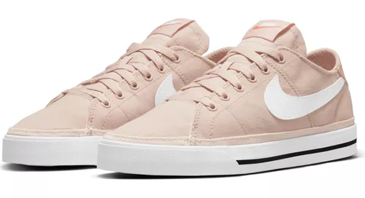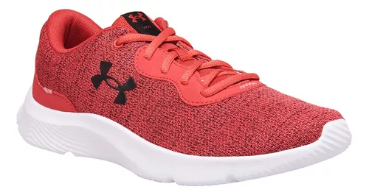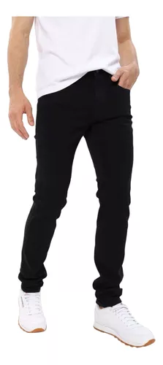

**Impulsa tu estudio con** [**Tecnología**](https://listado.mercadolibre.com.mx/tecnologia_Tienda_all_NoIndex_True#applied_filter_id%3Dofficial_store%26applied_filter_name%3DTiendas+oficiales%26applied_filter_order%3D4%26applied_value_id%3Dall%26applied_value_name%3DSolo+tiendas+oficiales%26applied_value_order%3D1%26applied_value_results%3D8697%26is_custom%3Dfalse) **de vanguardia**

Desde un buen [**smartphone**](https://listado.mercadolibre.com.mx/celulares-telefonia/smartphones_Tienda_all_NoIndex_True#applied_filter_id%3Dofficial_store%26applied_filter_name%3DTiendas+oficiales%26applied_filter_order%3D9%26applied_value_id%3Dall%26applied_value_name%3DSolo+tiendas+oficiales%26applied_value_order%3D1%26applied_value_results%3D332%26is_custom%3Dfalse) hasta una [**laptop**](https://listado.mercadolibre.com.mx/computacion/laptops-accesorios/laptops/laptop_Tienda_all_NoIndex_True#applied_filter_id%3Dofficial_store%26applied_filter_name%3DTiendas+oficiales%26applied_filter_order%3D14%26applied_value_id%3Dall%26applied_value_name%3DSolo+tiendas+oficiales%26applied_value_order%3D1%26applied_value_results%3D1951%26is_custom%3Dfalse), son artículos que han ganado importancia primordial a la hora de estudiar. Por eso un [**Samsung Galaxy A55**](https://www.mercadolibre.com.mx/telefono-samsung-galaxy-a55-5g-128-gb-azul-oscuro/p/MLM34729758?pdp_filters=item_id:MLM3208578276) es una excelente opción, su red 5G, batería de 5,000 mAh y pantalla amoled FHD+ de 6,6” te acompaña para siempre estar al tanto de los grupos escolares, en comunicación con tus familiares y será un gran aliado en la búsqueda de cualquier información. Mientras que la [**Laptop Lenovo Ideapad 1**](https://www.mercadolibre.com.mx/laptop-lenovo-ideapad-1-ryzen-3-7320u-8gb-256gb-ssd-m2-156/p/MLM29402429#searchVariation=MLM29402429%26position%3D2%26search_layout%3Dstack%26type%3Dproduct%26tracking_id%3D33ebd5d9-48ec-4f94-b905-a60ab98f66a9)es una guerrera que rendirá al máximo con su procesador AMD Ryzen 3, memoria ram de 8 GB y su almacenamiento de 256GB.

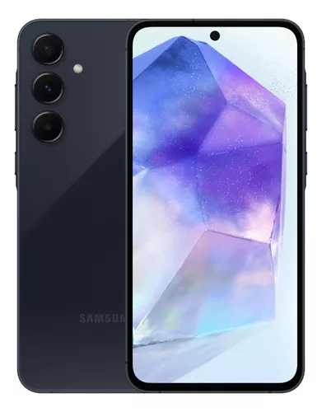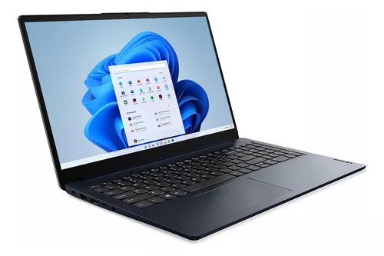

Aprovecha al máximo este [**Back to School**](http://mercadolibre.com.mx/ofertas/back-to-school-2024) de [**Mercado Libre**](https://www.mercadolibre.com.mx/) y no dejes que te coman las prisas. Recuerda que estos productos los puedes tener hasta la puerta de tu casa en 24 horas, o menos, en 24 ciudades de México. Asimismo, la suscripción [**Meli+**](https://www.mercadolibre.com.mx/l/melimas-streamings?oww=true&matt_tool=46671933&matt_word=MLM_ML_G_IE_LOYALTY_X_SEARCH_ALLB_TXS_LVL6-GENERIC_Meli-Mas&utm_source=google&utm_medium=search&utm_campaign=MLM_ML_G_IE_LOYALTY_X_SEARCH_ALLB_TXS_LVL6-GENERIC_Meli-Mas&utm_term=pms-word:MLM_ML_G_IE_LOYALTY_X_SEARCH_ALLB_TXS_LVL6-GENERIC_Meli-Mas&utm_id=pms-tool:46671933&origin=pom-google-link-ad&matt_source=google&matt_campaign_id=14942197116&matt_ad_group_id=148205542450&matt_match_type=e&matt_network=g&matt_device=c&matt_creative=689634168190&matt_keyword=meli%2B&matt_ad_position=&matt_ad_type=&matt_merchant_id=&matt_product_id=&matt_product_partition_id=&matt_target_id=kwd-2185293830053&cq_src=google_ads&cq_cmp=14942197116&cq_net=g&cq_plt=gp&cq_med=&gad_source=1&gclid=CjwKCAjwqf20BhBwEiwAt7dtdSVRw68vcgwXck-LDct7II11O_Ktcn-z6Ezaz28TmTr_b9kvAJZnIhoCKEsQAvD_BwE) te ofrece envíos gratis, acceso al catálogo de Disney+, 12 meses gratis de Deezer, promociones y descuentos exclusivos cada mes y muchos más beneficios.

**###**

**Sobre Mercado Libre**

Fundada en 1999, Mercado Libre es la compañía de tecnología líder en comercio electrónico de América Latina. A través de sus plataformas Mercado Libre, Mercado Pago y Mercado Envios, ofrece soluciones para que individuos y empresas puedan comprar, vender, anunciar, enviar y pagar por bienes y servicios por internet.

Mercado Libre brinda servicio a millones de usuarios y crea un mercado online para la negociación de una amplia variedad de bienes y servicios de una forma fácil, segura y eficiente. El sitio está entre los 50 sitios con mayores visitas del mundo en términos de páginas vistas y es la plataforma de consumo masivo con mayor cantidad de visitantes únicos en los países más importantes en donde opera, según se desprende de métricas provistas por comScore Networks. La compañía cotiza sus acciones en el Nasdaq (NASDAQ: MELI) desde su oferta pública inicial en el año 2007, y es uno de los mejores lugares para trabajar en el mundo según ranking GPTW.